Marguerite Vanier
Baptême: 9 novembre 1744
Marie Charlotte Vanier
Baptême: 9 novembre 1744

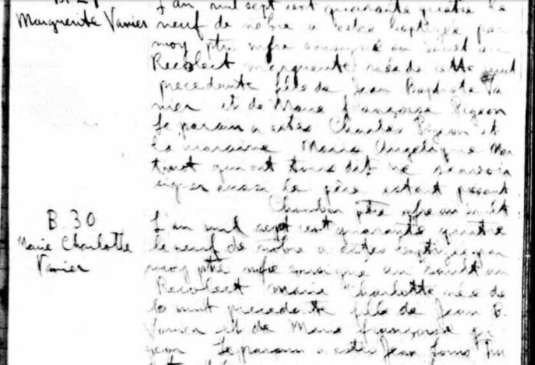

Référence : Fond Drouin

